ابتدا وزن (با استفاده از ترازوی استاندارد و با حداقل لباس و بدون كفش) و قد (بدون كفش و با استفاده از قدسنج استاندارد مماس با ديوار) اندازه گيری و در محل مربوطه در فرم ارزيابي اوليه پرستار ثبت کنید. سپس نمايه توده بدني ( (BMIبيماران بزرگسال، با استفاده از نموگرام (كه لازم است در كليه ايستگاههای پرستاری به تابلو نصب شده باشد) تعیین و در محل مربوطه در فرم ارزيابي اوليه پرستار درج کنید.
در صورتیکه مقدار BMI بیمار بستری بزرگسال (19 سال به بالا) کمتر از 20 باشد بیمار در معرض یا دچار سوءتغذیه محسوب می شود.
نکته: در شرایط غیر بستری BMI کمتر از 5/18 لاغر محسوب می شود.
چگونه از نموگرام استفاده شود:
مقدار وزن را (روی ستون وزن) با یک خط کش و یک خط فرضی به مقدار قد (روی ستون قد) وصل کنید در ستون نمایه توده بدن (BMI) محدوده نمایه توده بدن را تعیین کنید. و یا با فرمول زیر BMI را محاسبه کنید:
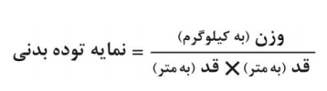
توجه:
در نوجوانان يا سنين 12تا 18سال (منظور از 18سال، 18سال و 11و ماه و 29روز مي باشد) ضروری است برای غربالگری تغذيه جهت اندازه گيری نمايه توده بدني اين گروه سني به جای استفاده از نموگرام بزرگسالان, از نمودار زد اسكور نمايه توده بدني ويژه اين گروه سني استفاده شود.

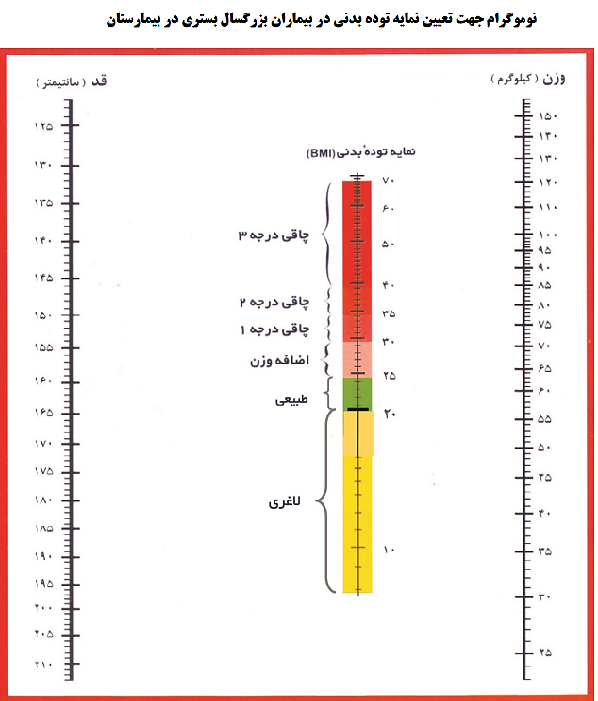

برای شناسایی سوء تغذیه در بزرگسالان و تعیین درجه سوء تغذیه ( به غیر از موارد بارداری که با استفاده از منحنی وزن گیری تعیین می گردد)، از جدول زیر می توان استفاده کرد:
تشخیص | نمایه توده بدنی | کاهش وزن طی 3 تا 6 ماه گذشته | آلبومین سرم | سایر موارد
فقدان یا در معرض سوء تغذیه | بیشتر از 20kg/m² | کمتر از 5% | بالاتر از g/dl5/3 | -
مبتلا به سوء تغذیه متوسط | بین 5/18 تا 20kg/m² | بین 5 تا 10% | 5/3-3 g/dl | -
مبتلا به سوء تغذیه شدید | کمتر از 18/5kg/m² | بیشتر از 10% | کمتر از g/dl3 | عدم دریافت غذا بیش از 5 روز (NPO)

توضیح جدول: در صورتی که نمایه توده بدنی فرد بیشتر از 20kg/m² بوده یا کاهش وزن طی 3 تا 6 ماه گذشته کمتر از 5% داشته یا آلبومین سرم او بالاتر از از g/dl5/3 باشد، فرد فاقد سوء تغذیه یا در معرض سوء تغذیه تلقی می شود (وجود یک، دو یا هر سه مورد از موارد ذکر شده برای شناسایی سوء تغذیه کافی است).
در صورتی که نمایه بدنی فرد بین 5/18 تا 20kg/m² بوده یا کاهش وزن طی 3 تا 6 ماه گذشته بین 5% تا 10% داشته یا آلبومین سرم او g/dl5/3-3 باشد، فرد مبتلا به سوء تغذیه متوسط تلقی می شود (وجود هر سه مورد یا فقط یک یا دو مورد از موارد ذکر شده برای شناسایی سوء تغذیه کافی است) .
در صورتی که نمایه بدنی فرد کمتر از 18/5kg/m² بوده یا کاهش وزن طی 3 تا 6 ماه گذشته بیشتر از 10% داشته یا بیش از 5 روز دریافت دهانی نداشته (NPO باشد) و یا آلبومین سرم او کمتر از g/dl3 باشد، فرد مبتلا به سوء تغذیه شدید تلقی می شود (وجود هر سه مورد یا فقط یک یا دو مورد از موارد ذکر شده برای شناسایی سوء تغذیه کافی است).

